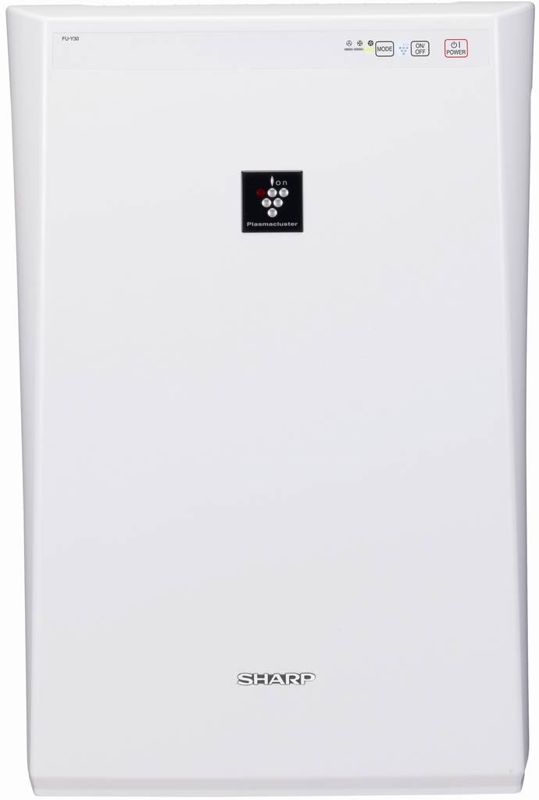
FU-Y30EUW | 21 m2

Parametry

- Zvlhčování: ne
- Hlučnost (dB): od 24
- Plocha využití (m²): 21
- Výkon (m³): 180
- Zásobník vody: ne
- Barva: bílá
- Hmotnost (kg): 4
- Rozměry (v-š-h): 510 x 350 x 180 mm

Vlastnosti a technologie
- Plasmacluster Ion systém – Chytrý, patentovaný systém Sharp, pomáhá odstraňovat prach, alergeny, nepříjemné pachy, bakterie, 99 % virů, a dokonce i roztoče ze vzduchu v celé místnosti, včetně prostoru za nábytkem, a vy si tak můžete být jisti, že doma dýcháte zcela čistý vzduch.
- Ion shower – 15minutový cyklus intenzivního čištění pomocí Plasmacluster Ion systému zanechá místnost čistou ve velmi krátkém čase.
- Senzor prachu.
- Senzor pachů
- Deodorizační filtr.
- Životnost filtrů až 2 roky.

